Рабочий конспект по теме " Физика и физические методы изучения природы " (контрольный)
Задание 1. Укажите название и назначение измерительного прибора, определите цену деления каждого прибора. Результаты занесите в таблицу:
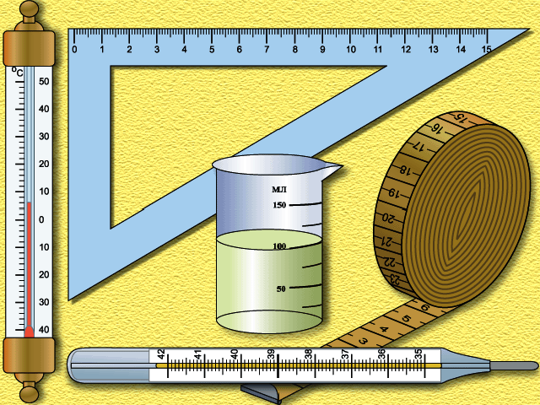
№ п/п | Название прибора | Назначение прибора | Цена деления

Задание 2. Распределите предложенные термины в таблицу: звезда, дождь, рассвет, стол, масло, движение воды в реке, карандаш, вода, резина.

Физическое тело | Физическое явление | Вещество

Задание 3. Распределите предложенные физические явления по видам и заполните таблицу: шар катится, свинец плавится, слышны раскаты грома, холодает, снег тает, звезды мерцают, вода кипит, наступает рассвет, эхо, маятник часов колеблется, облака движутся, сверкает молния, лети птица, шелестит листва, поют птицы.

Механические явления | Тепловые явления | Звуковые явления | Электрические явления | Световые  явления | Магнитные явления
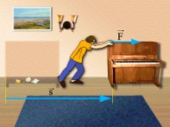 | 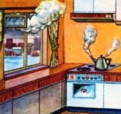 |  | 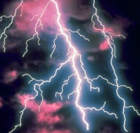
Работу выполнил(а)_______________________

